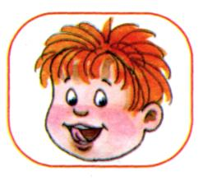
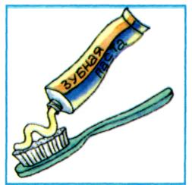
Чистим зубки
- улыбнуться, открыть рот
- кончиком языка с внутренней стороны «почистить» поочередно нижние и верхние зубы

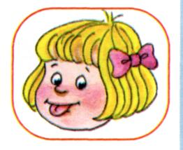
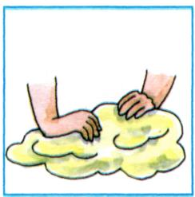
Месим тесто
- улыбнуться
- пошлепать языком между губами - «пя-пя-пя-пя-пя»
- покусать кончик языка зубками (чередовать эти два движения)

Чашечка
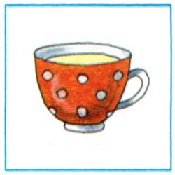
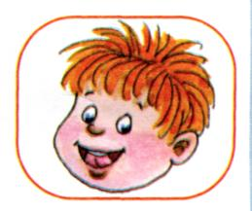
- улыбнуться
- широко открыть рот
- высунуть широкий язык и придать ему форму «чашечки» (т. е. слегка приподнять кончик языка)

Дудочка
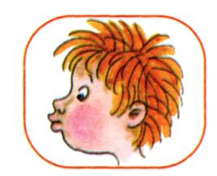
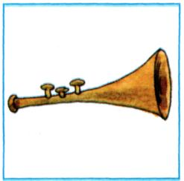
• с напряжением вытянуть вперед губы (зубы сомкнуты)

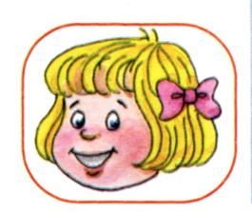
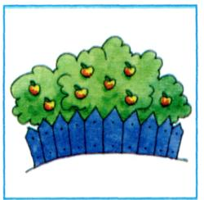
Заборчик
• улыбнуться, с напряжением обнажив сомкнутые зубы

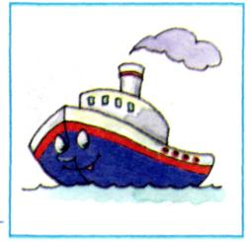
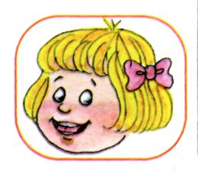
Пароход гудит
- губы в улыбке
- открыть рот
- с напряжением произнести долгое «ы-ы-ы...»
АРТИКУЛЯЦИОННАЯ ГИМНАСТИКА

ЗДРАВСТВУЙ, ЗДРАВСТВУЙ, ЯЗЫЧОК,
КРЕПКИЙ, СИЛЬНЫЙ МУЖИЧОК!

ВСТАЛО СОЛНЫШКО С УТРА
И ТЕБЕ ВСТАВАТЬ ПОРА.
ЧЕМ ТЫ УТРОМ ЗАНИМАЛСЯ?

ПРОСЫПАЛСЯ?
УМЫВАЛСЯ?
ЧИСТИЛ ЗУБКИ?

ВОТ ПРОСНУЛСЯ, ПОТЯНУЛСЯ,
СОЛНЦУ В НЕБЕ УЛЫБНУЛСЯ.

ТЫ ЗА ЗАВТРАКОМ СИДЕЛ?
КАК НА ЧАСИКИ СМОТРЕЛ?
БУТЕРБРОТ ОГРОМНЫЙ СЪЕЛ…
ЧАЙ ИЗ ЧАШЕЧКИ ПОПИЛ
И ВАРЕНЬЕМ ЗАКУСИЛ.
И БЕГОМ НА УЛИЦУ!

ЧТО-ТО НЕБО ХМУРИТСЯ-
ДОЖДЬ, НАВЕРНОЕ, ПОЙДЕТ.
НА ПОЛЯНЕ ГРИБ РАСТЕТ.

МЫ С ТОБОЮ ПОД ГРИБОМ
ДОЖДИК ЭТОТ ПЕРЕЖДЕМ.
И ПОЕДЕМ ПО ПЛОЩАДКЕ-
НА ЛОШАДКЕ, НА ЛОШАДКЕ /ТР-Р/

ЯЗЫЧОК ПОЧЕШЕТ СПИНКУ:
«Я, НАВЕРНОЕ, УСТАЛ,
Я, НАВЕРНО, ПЛОХО СПАЛ»…
ВОТ ВЕРНУЛСЯ ЯЗЫЧОК
И В КРОВАТКУ НА БОЧОК.
ОН НЕМНОЖЕЧКО ПОСПИТ-
И ОПЯТЬ ЗАГОВОРИТ…

Маляр
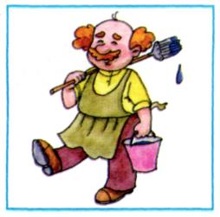
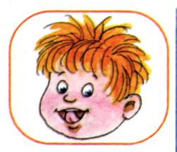
- губы в улыбке
- приоткрыть рот
- кончиком языка погладить («покрасить») нёбо
Грибочек
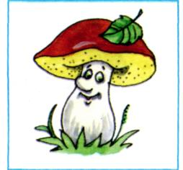
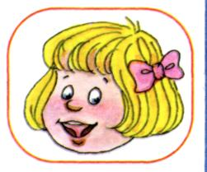
- улыбнуться
- поцокать языком, будто едешь на лошадке
- присосать широкий язык к нёбу
Киска
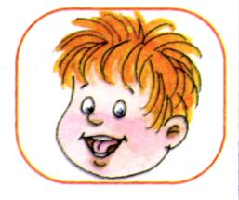
- губы в улыбке, рот открыт
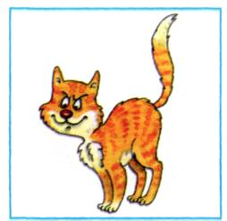
- кончик языка упирается в пиление зубы
- выгнуть язык горкой, упираясь кончиком языка в нижние зубы

Поймаем мышку
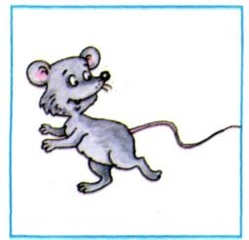
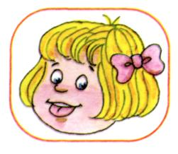
- губы в улыбке
- приоткрыть рот
- произнести «а-а» и прикусить широкий кончик языка (поймали мышку за хвостик)
Лошадка
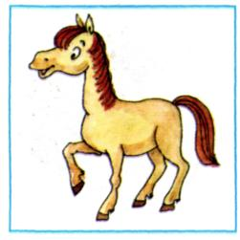
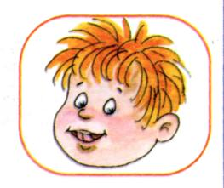
- вытянуть губы
- приоткрыть рот поцокать «узким» языком (как цокают копытами лошадки

Слоник пьёт
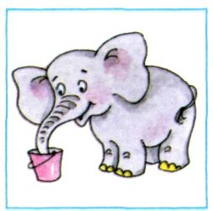
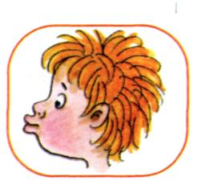
- вытянув вперёд губы трубочкой, образовать «хобот слоника»
- «набирать водичку», слегка при этом причмокивая

Индюки болтают
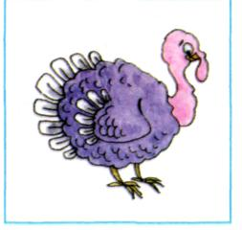
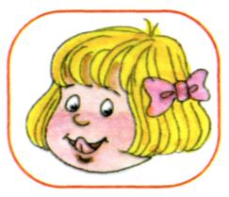
- • языком быстро двигать по верхней губе - «бл-бл-бл-бл...»

Орешки
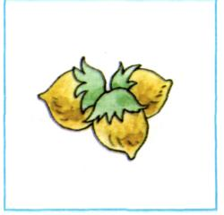
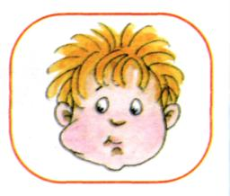
- рот закрыт
- кончик языка с напряжением поочередно упирается в щёки
- на щеках образуются твердые шарики -«орешки»

Качели
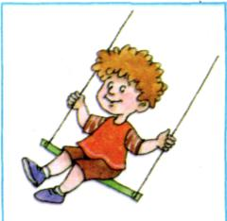
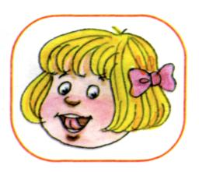
- улыбнуться
- открыть рот
- кончик языка за верхние зубы
- кончик языка за нижние зубы

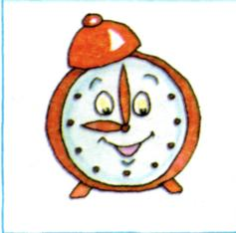

Часики
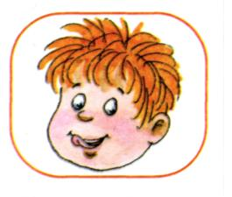
- улыбнуться, открыть рот
- кончик языка (как часовую стрелку) переводить из одного уголка рта в другой

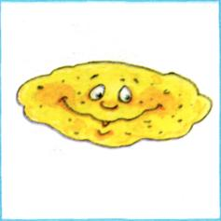
Блинчик
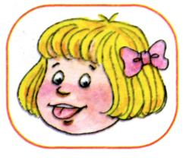
- улыбнуться
- приоткрыть рот
- положить широкий язык на нижнюю губу
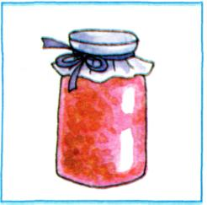
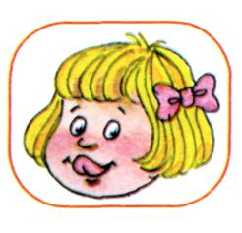

Вкусное варенье
- улыбнуться
- открыть рот
- широким языком в форме «чашечки» облизать верхнюю губу

Шарик
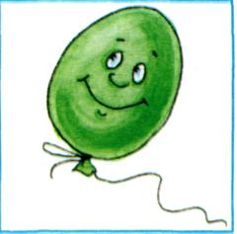
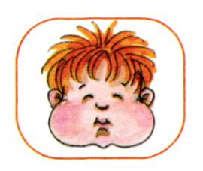
- надуть щеки
- сдуть щеки

Гармошка
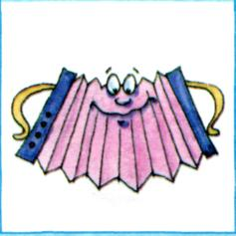
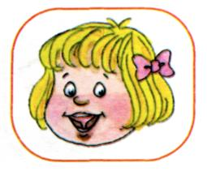
- улыбнуться
- сделать «грибочек»
(т. е. присосать широкий язык к нёбу)
• не отрывая языка,
открывать и закрывать
рот (зубы не смыкать)

Барабанщик
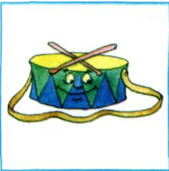
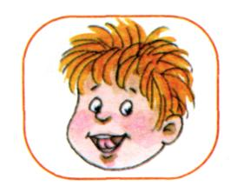
- улыбнуться
- открыть рот
- кончик языка за верхними зубами: «дэ-дэ-дэ...»

Парашютик
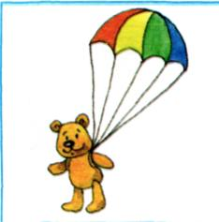
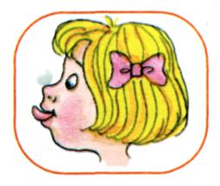
- на кончик носа положить ватку
- широким языком в форме «чашечки», прижатым к верхней губе, сдуть ватку с носа вверх

Загнать мяч в ворота
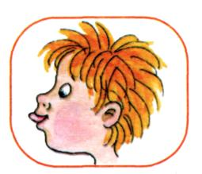
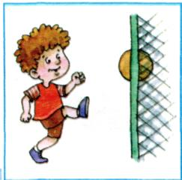
- «вытолкнуть» широкий язык между губами (словно загоняешь мяч в ворота)
- дуть с зажатым между губами языком (щеки не надувать)

